
（选修3-1）
第三部分 磁场
专题3.16 多边形边界磁场问题
一．选择题
1.（6分）（2019山东枣庄二模）如图所示，边长为l的正方形区域内有匀强磁场，磁感应强度为B，在中心O点有一个离子放射源，某时刻同时向纸面内向各个方向发射速度大小均为v₀＝的大量离子，其中k为离子的比荷，不计离子的重力和离子间的相互作用力。以下说法正确的是（ ）
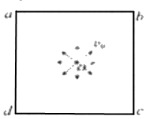
A．第一个离开磁场的离子用时为
B．所有离子离开磁场用时为
C．正方形边界上各点均有离子到达
D．若离子的速度大小为v₀＝，则正方形边界上各点均有离子到达
【参考答案】AC
【名师解析】根据洛伦兹力提供向心力可得轨迹半径，利用旋转圆的方法得到粒子运动的最短时间和最长时间，根据轨迹分析粒子所能够达到的区域。根据洛伦兹力提供向心力可得：R＝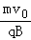＝。第一个离开磁场的离子对应的弦长最短，利用旋转圆的方法可得最短的弦长为，根据图中几何关系可得θ＝60°，则用时t＝T＝，故A正确；
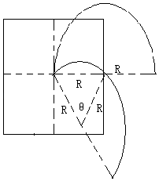
粒子离开磁场的最长时间为弦长等于L，此时粒子对应的圆心角为90°，则粒子离开磁场的最长时间为t′＝＝，故B错误；粒子在磁场中运动时间最长时经过正方形的四个顶点，根据旋转圆的方法可知，正方形边界上各点均有离子到达，故C正确；若离子的速度大小为v₀＝，则半径r＝，根据旋转圆可得，当轨迹与边界相切时，如图所示，
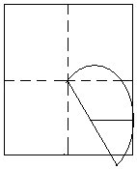
则正方形边界上有一部分区域粒子不能达到，故D错误。
2．(2016·山东淄博模拟)如图所示，正方形abcd区域内有垂直于纸面向里的匀强磁场，O点是cd边的中点。一个带正电的粒子(重力忽略不计)从O点沿纸面以垂直于cd边的速度射入正方形区域内，经过时间t₀刚好从c点射出磁场。现设法使该带电粒子从O点沿纸面以与Od成30°的方向(如图中虚线所示)，以各种不同的速率射入正方形内，那么下列说法正确的是（ ）
A．该带电粒子不可能刚好从正方形的某个顶点射出磁场
B．若该带电粒子从ab边射出磁场，它在磁场中经历的时间可能是t₀
C．若该带电粒子从bc边射出磁场，它在磁场中经历的时间可能是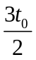
D．若该带电粒子从cd边射出磁场，它在磁场中经历的时间一定是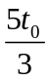
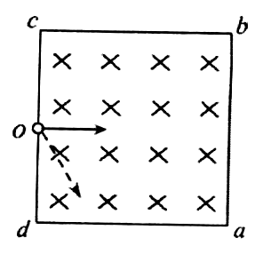
【参考答案】AD
【名师解析】
根据题述一个带正电的粒子(重力忽略不计)从O点沿纸面以垂直于cd边的速度射入正方形区域内，经过时间t₀刚好从c点射出磁场，则时间t₀为带电粒子在磁场中运动的半个周期。使该带电粒子从O点沿纸面以与Od成30°的方向(如图中虚线所示)，以各种不同的速率射入正方形内，画出各种可能的运动轨迹，可以看出不可能刚好从正方形的某个顶点射出磁场，选项A正确。若该带电粒子从ab边射出磁场，它在磁场中经历的时间一定小于t₀，选项B错误。若该带电粒子从bc边射出磁场，它在磁场中经历的时间不可能是，可能是t₀，选项C错误。若该带电粒子从cd边射出磁场，它在磁场中运动轨迹为5/6圆弧，经历的时间一定是，选项D正确。
【技巧点拨】】解答此题，若对各个选项叙述的情景画出轨迹图，有助于正确判断。
3.(2016·陕西宝鸡一模)如图所示，横截面为正方形abcd的有界匀强磁场，磁场方向垂直纸面向里。一束电子以大小不同、方向垂直ad边界的速度飞入该磁场，不计电子重力及相互之间的作用，对于从不同边界射出的电子，下列判断正确的是( )
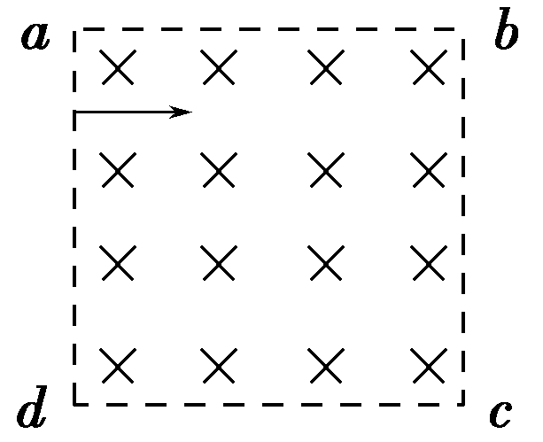
A.从ad边射出的电子在磁场中运动的时间都相等
B.从c点离开的电子在磁场中运动时间最长
C.电子在磁场中运动的速度偏转角最大为π
D.从bc边射出的电子的速度一定大于从ad边射出的电子的速度
【参考答案】ACD
【名师解析】 电子的速率不同，运动轨迹半径不同，如图所示，由周期公式T＝知，周期与电子的速率无关，所以电子在磁场中的运动周期相同，由t＝T知，电子在磁场中的运动时间与轨迹对应的圆心角成正比，所以电子在磁场中运动的时间越长，其轨迹所对应的圆心角θ越大，故从ad边射出的电子在磁场中运动的时间都相等，且运动时间最长，A、C正确，B错误；从bc边射出的轨道半径大于从ad边射出的电子的轨道半径，由半径公式r＝知，轨迹半径与速率成正比，D正确。
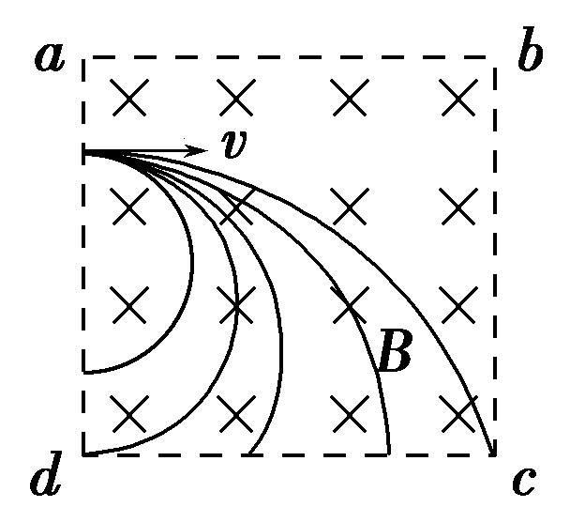
- （2016高考四川理综物理）如图所示，正六边形abcdef区域内有垂直于纸面的匀强磁场。一带正电的粒子从f点沿fd方向射入磁场区域，当速度大小为v_{b}时，从b点离开磁场，在磁场中运动的时间为t_{b}，当速度大小为v_{c}时，从c点离开磁场，在磁场中运动的时间为t_{c}，不计粒子重力。则（ ）
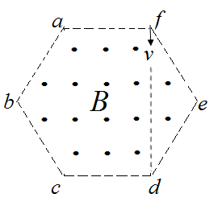
A.v_{b}:v_{c}=1:2，t_{b}:t_{c}=2:1 B.v_{b}:v_{c}=2:2，t_{b}:t_{c}=1:2
C.v_{b}:v_{c}=2:1，t_{b}:t_{c}=2:1 D. v_{b}:v_{c}=1:2，t_{b}:t_{c}=1:2
【参考答案】A
【名师解析】设正六边形abcdef区域的边长为L。从b点离开磁场，画出运动轨迹，可知运动轨迹的半径为L，在匀强磁场中运动轨迹所对应的圆心角为120°；若从c点离开磁场，画出运动轨迹，可知运动轨迹的半径为2L，在匀强磁场中运动轨迹所对应的圆心角为60°；由R=mv/qB可知v_{b}:v_{c}=1:2。由t=θR/v=θm/qB，可知t_{b}:t_{c}=2:1，选项A正确。
考点：带电粒子在匀强磁场中的运动
5.（2016湖州七市联考）如图所示，边长为l的正六边形abcdef中，存在垂直该平面向内的匀强磁场，磁感应强度大小为B．a点处的粒子源发出大量质量为m、电荷量为+q的同种粒子，粒子的速度大小不同，方向始终垂直ab边且与磁场垂直，不计粒子的重力，当粒子的速度为v时，粒子恰好经过b点，下列说法正确的是（ ）
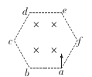
A．速度小于v的粒子在磁场中运动时间为 B．经过c点的粒子在磁场中做圆周运动的半径为l
C．经过d点的粒子在磁场中运动的时间为 D．速度大于4v的粒子一定打在cd边上
【参考答案】B
【命题意图】本题考查了带电粒子在匀强磁场中的运动及其相关的知识点。
【名师解析】根据题述“当粒子的速度为v时，粒子恰好经过b点”，说明粒子在磁场中运动的轨道半径为l/2，运动时间为半个周期，即t=T/2=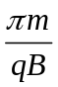。速度小于v的粒子在磁场中运动轨迹仍为半个圆，其运动时间仍为半个周期，即t=T/2=，选项A错误。画出带电粒子经过c点运动的轨迹，可知经过c点的粒子在磁场中左圆周运动的半径为正六边形的边长l，选项B正确。画出带电粒子经过d点运动的轨迹，可知轨迹所对的圆心角为60°，经过d点的粒子在磁场中运动时间为t=T/6=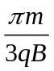，选项C错误。速度大于4v的粒子，由r=mv/qB可知，在磁场中运动的轨道半径为2l，一定打在d点，选项D错误。
6．（2016济南模拟）质谱仪是一种测定带电粒子质量和分析同位素的重要工具，它的构造原理如图所示。粒子源S发出两种带正电的同位素粒子甲和乙，两种粒子从S出来时速度很小，可忽略不计，粒子经过加速电场加速后垂直进入有界匀强磁场(图中线框所示)，最终打到照相底片上。测得甲、乙两种粒子打在照相底片上的点到入口的距离之比为5︰4，则它们在磁场中运动的时间之比是（ ）
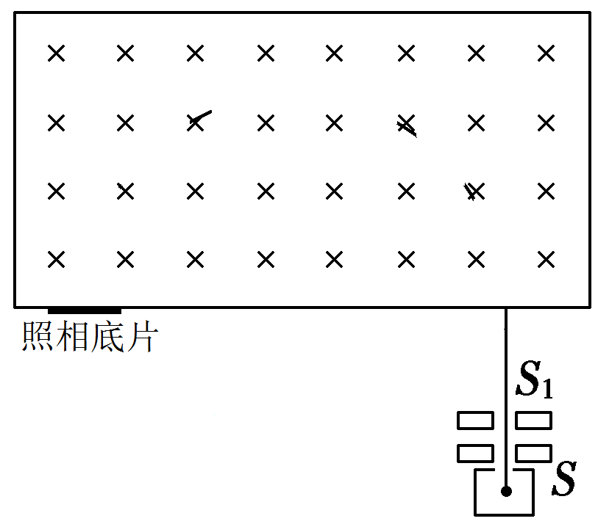
A．5︰4 B．4︰5 C．25︰16 D．16︰25
【参考答案】C
【命题意图】本题考查了质谱仪、洛伦兹力和带电粒子在匀强磁场中的运动、动能定理及其相关的知识点。
【名师解析】
根据甲、乙两种粒子打在照相底片上的点到入射磁场点的距离之比为5∶4，可得甲、乙两种粒子在匀强磁场中运动的轨迹半径之比为r_{甲}∶r_{乙}=5∶4。甲、乙两种粒子是同位素，带电荷量q相等。由qU=mv²，解得：v=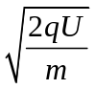。由qvB=m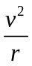，解得r=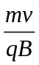=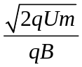，可得甲、乙两种粒子在匀强磁场中运动的轨迹半径之比为r_{甲}∶r_{乙}=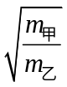 ，m_{甲}∶m_{乙}= r_{甲}²∶r_{乙}²=25∶16，粒子在磁场中运动的时间t=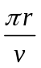=。甲、乙两种粒子在磁场中运动的时间之比t_{甲}∶t_{乙}= m_{甲}∶m_{乙}=25∶16，选项C正确。
7．(2018湖南长沙一模)一底角为60°的等腰梯形ABCD内部(包括边界)有垂直于纸面向内、磁感应强度为B₀的匀强磁场，一质量为m，电量为q且带负电的粒子以大小v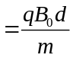的速率从A处垂直于磁场向各个方向入射，已知等腰梯形的上底长为d，下底长为3d，忽略带电粒子的重力．以下说法正确的是（ ）
A．粒子在磁场中做圆周运动的半径为d B．粒子能从C点离开磁场
C．粒子不能从BC边上距离Ｃ点d处离开磁场 D．粒子能够垂直于AB边从AB边离开磁场
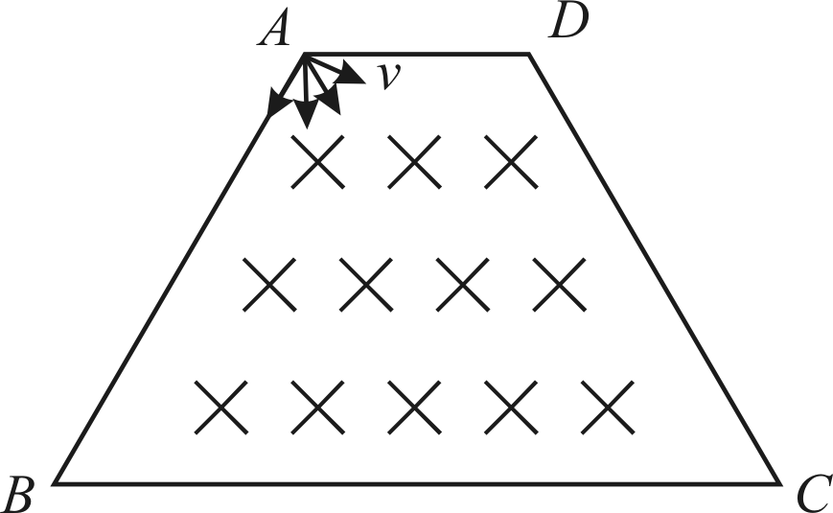
【参考答案】 AC。
【名师解析】由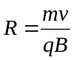得带电粒子在磁场中的运动半径为d，选项A正确；Ａ、Ｃ之间的距离大于2d，所以粒子不可以从Ｃ点离开磁场，Ｂ错误；设ＢＣ边上距离Ｃ点d处为E点，由已知可得AB边、CD边均为2d，所以AE的长度也为2d，若要粒子从E点离开，则必须从A点垂直于AE进入磁场，而这样的粒子从A点就离开了磁场，所以不存在这样的粒子轨迹，选项Ｃ正确；因为AB边的长度等于轨迹圆的直径2d，所以要使粒子垂直于AB边离开磁场，则只能从A点垂直于AB进入磁场，在磁场中的运动轨迹是半圆，这样的半圆与BC边一定相交，所以不可能垂直于AB边而从AB边离开磁场，选项D错误。
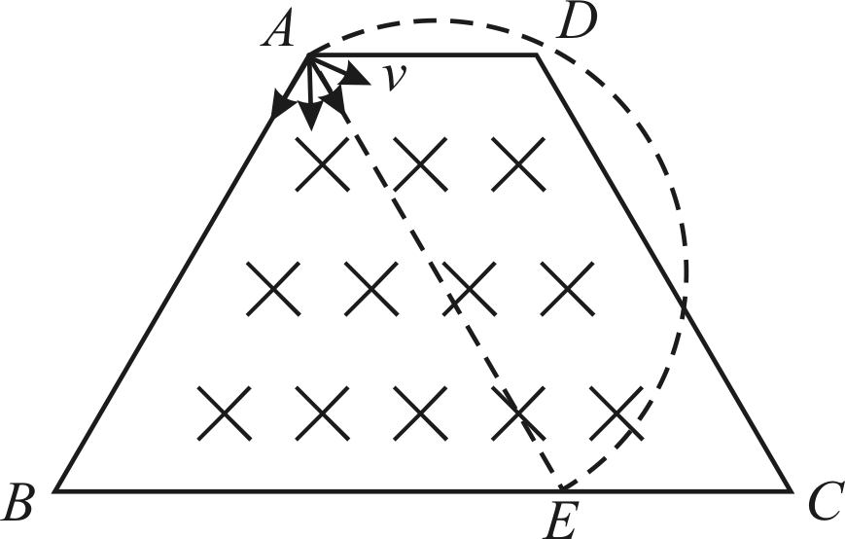
二．计算题
1.如图所示，在一个边长为a的正六边形区域内存在磁感应强度为B，方向垂直于纸面向里的匀强磁场．三个相同带正电的粒子，比荷为q/m ，先后从A点沿AD方向以大小不等的速度射入匀强磁场区域，粒子在运动过程中只受磁场力作用．已知编号为①的粒子恰好从F点飞出磁场区域，编号为②的粒子恰好从E点飞出磁场区域，编号为③的粒子从ED边上的某一点垂直边界飞出磁场区域．求：
（1）编号为①的粒子进入磁场区域的初速度大小；
（2）编号为②的粒子在磁场区域内运动的时间；
（3）编号为③的粒子在ED边上飞出的位置与E点的距离．
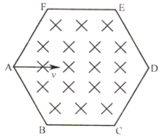
【名师解析】
（1）设编号为①的粒子在正六边形区域磁场中做圆周运动的半径为r₁，初速度大小为v₁，则有：
qv₁B=m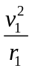
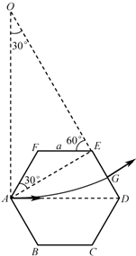
由几何关系可得：r₁= 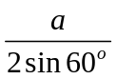,
解得：v₁= 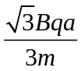
（2）设编号为②的粒子在正六边形区域磁场中做圆周运动的半径为r₂，线速度大小为v₂，周期为T₂，则：
qv₂B=m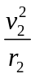 解得：r₂=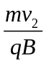.
T₂=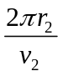 解得：T₂= 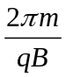
由几何关系可得，粒子在正六边形区域磁场运动过程中，转过的圆心角为60°，则粒子在磁场中运动的时间：t=T/6=
（3）设编号为③的粒子在正六边形区域磁场中做圆周运动的半径为r₃，由几何关系可得：AE=2acos30°= a
r₃=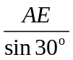 =2 a.
OE=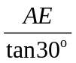=3a
EG=r₃-OE=（2-3） a.
2.如图所示，有一对平行金属板，板间加有恒定电压；两板间有匀强磁场,磁感应强度大小为B₀方向垂直于纸面向里．金属板右下方以MN、PQ为上下边界，MP为左边界的区域内，存在垂直纸面向外的匀强磁场，磁场宽度为d，MN与下极板等高，MP与金属板右端在同一竖直线．一电荷量为q、质量为m的正离子，以初速度v₀沿平行于金属板面、垂直于板间磁场的方向从A点射入金属板间，不计离子的重力．
（1）已知离子恰好做匀速直线运动，求金属板间电场强度的大小和方向；
（2）若撤去板间磁场B₀，已知离子恰好从下极板的右侧边缘射出电场，方向与水平方向成30°角，求A点离下极板的高度；
（3）在（2）的情形中，为了使离子进入磁场运动后从边界MP的P点射出，磁场的磁感应强度B应为多大？
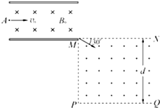
【名师解析】
（1）设板间的电场强度为E，离子做匀速直线运动，受到的电场力和洛仑兹力平衡有：
qE=qv₀B₀
解得：E=v₀B₀ ①
由左手定则可判断出洛仑兹力方向竖直向上，所以电场力的方向竖直向下，故场强的方向竖直向下．
（2）设A点离下极板的高度为h，离子射出电场时的速度为v，根据动能定理得：
qEh= mv²- mv₀² ②
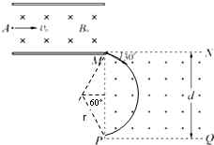
离子在电场中做类平抛运动，水平分方向做匀速直线运动，则有
v=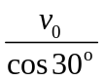=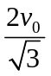 ③
联立①②③解得：h=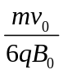 ④
（3）设离子进入磁场后做匀速圆周运动的半径为r，由几何关系得：
rcos30°= d/2 ⑤
根据牛顿第二定律得：qvB=m ⑥
联立③⑤⑥解得：B=

